

PONTIFICIA UNIVERSIDAD CATÓLICA DEL ECUADOR

FACULTAD DE INGENIERÍA.

ESCUELA DE SISTEMAS

**MATERIA:** Nuevas Técnicas de Programación

**DOCENTE:** Ing. Susana Masapanta

**INTEGRANTES:** Nicole Amaguaña

Valeria De la Torre

Marcelo Echeverría

Gonzalo Navarrete

**NIVEL:** 6 **PARALELO:**

**Maquetación:**

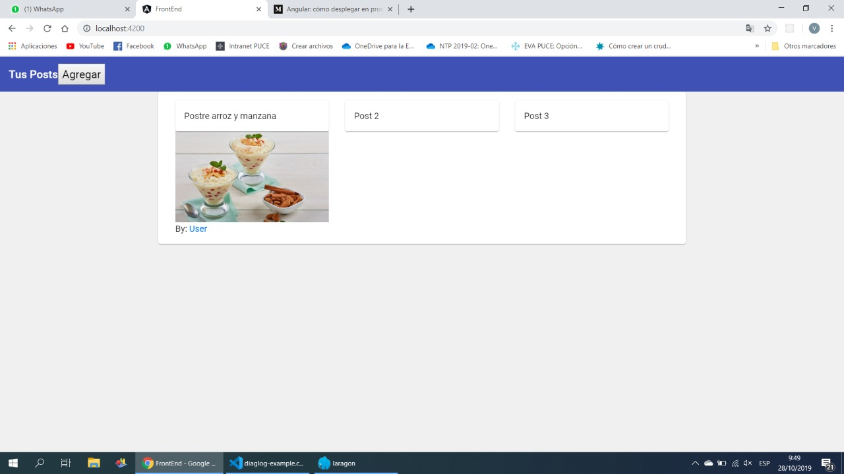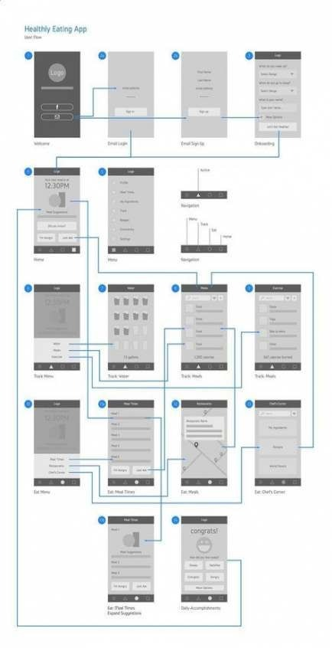

**Cromatica:**

Rojo #CD0000  
(205,0,0)

Negro#000000  
(0,0,0)

Blanco #F6EFEF  
(246,239,239)